4Частное учреждение образования
«Колледж бизнеса и права»

УТВЕРЖДАЮ
Ведущий
методист колледжа
___________Е.В. Паскал
«___»___________2022

Специальность: 2-40 01 01 «Программное обеспечение информационных технологий» | Учебная дисциплина: «Арифметико-логические основы вычислительной техники»

Лабораторная работа № 2
Инструкционно-технологическая карта

Тема: Исследование работы мультиплексора экспериментальным путем.

Цель: Научиться исследовать работу мультиплексора.

Время выполнения: 2 часа

Оснащение рабочего места: компьютерный класс, система схемотехнического моделирования (программный пакет) Electronics Workbench, инструкционно-технологическая карта, методическое пособие по Electronics Workbench.

1. Порядок выполнения работы
1.1. Пользуясь литературой и конспектом лекций, повторите принципы проектирования мультиплексоров в заданном базисе логических элементов, принципы реализации логических функций, таблицы истинности и условное графическое обозначение простых и сложных логических элементов.
1.2. Используя учебно-методическое пособие, повторите основы работы и
особенности схемотехнического моделирования в программной среде Electronics Workbench.
1.3. Включите персональный компьютер и загрузить программный пакет
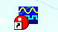
Electronics Workbench, используя ярлык на рабочем столе .

1.4. Выполните проектирование мультиплексора по индивидуальному заданию (таблица 1): постановка задачи, составление таблицы истинности, преобразование таблицы в алгебраические уравнения, определение элементной базы (используемые логические элементы).
Таблица1 – Варианты индивидуальных заданий
Вариант | Индивидуальное задание
1 | Реализуйте схему мультиплексора 4-1. Преобразуйте в мультиплек-
Продолжение таблицы 1
Вариант | Индивидуальное задание
 | соре число 10₁₀ из параллельного кода в последовательный.
2 | Реализуйте схему мультиплексора 4-1. Преобразуйте в мультиплексоре число 12₁₀ из параллельного кода в последовательный.12₁₀
3 | Реализуйте схему мультиплексора 4-1. Преобразуйте в мультиплексоре число 13₁₀ из параллельного кода в последовательный.
4 | Реализуйте схему мультиплексора 4-1. Преобразуйте в мультиплексоре число 14₁₀ из параллельного кода в последовательный.
5 | Реализуйте схему мультиплексора 4-1. Преобразуйте в мультиплексоре число 8₁₀ из параллельного кода в последовательный.
6 | Реализуйте схему мультиплексора 4-1. Преобразуйте в мультиплексоре число 9₁₀ из параллельного кода в последовательный.
7 | Реализуйте схему мультиплексора 4-1. Преобразуйте в мультиплексоре число 4₁₀ из параллельного кода в последовательный.
8 | Реализуйте схему мультиплексора 5-1. Преобразуйте в мультиплексоре число 11₁₀ из параллельного кода в последовательный.
9 | Реализуйте схему мультиплексора 5-1. Преобразуйте в мультиплексоре число 4₁₀ из параллельного кода в последовательный.
10 | Реализуйте схему мультиплексора 5-1. Преобразуйте в мультиплексоре число 13₁₀ из параллельного кода в последовательный.
11 | Реализуйте схему мультиплексора 5-1. Преобразуйте в мультиплексоре число 15₁₀ из параллельного кода в последовательный.
12 | Реализуйте схему мультиплексора 5-1. Преобразуйте в мультиплексоре число 25₁₀ из параллельного кода в последовательный.
13 | Реализуйте схему мультиплексора 5-1. Преобразуйте в мультиплексоре число 17₁₀ из параллельного кода в последовательный.
14 | Реализуйте схему мультиплексора 5-1. Преобразуйте в мультиплексоре число 19₁₀ из параллельного кода в последовательный.
15 | Реализуйте схему мультиплексора 6-1. Преобразуйте в мультиплексоре число 9₁₀ из параллельного кода в последовательный.
Продолжение таблицы 1
Вариант | Индивидуальное задание
16 | Реализуйте схему мультиплексора 6-1. Преобразуйте в мультиплексоре число 8₁₀ из параллельного кода в последовательный.
17 | Реализуйте схему мультиплексора 6-1. Преобразуйте в мультиплексоре число 7₁₀ из параллельного кода в последовательный.
18 | Реализуйте схему мультиплексора 6-1. Преобразуйте в мультиплексоре число 15₁₀ из параллельного кода в последовательный.
19 | Реализуйте схему мультиплексора 6-1. Преобразуйте в мультиплексоре число 21₁₀ из параллельного кода в последовательный.
20 | Реализуйте схему мультиплексора 6-1. Преобразуйте в мультиплексоре число 35₁₀ из параллельного кода в последовательный.
21 | Реализуйте схему мультиплексора 6-1. Преобразуйте в мультиплексоре число 24₁₀ из параллельного кода в последовательный.
22 | Реализуйте схему мультиплексора 4-1. Преобразуйте в мультиплексоре число 11₁₀ из параллельного кода в последовательный.
23 | Реализуйте схему мультиплексора 5-1. Преобразуйте в мультиплексоре число 28₁₀ из параллельного кода в последовательный.
24 | Реализуйте схему мультиплексора 6-1. Преобразуйте в мультиплексоре число 50₁₀ из параллельного кода в последовательный.
25 | Реализуйте схему мультиплексора 4-1. Преобразуйте в мультиплексоре число 7₁₀ из параллельного кода в последовательный.
26 | Реализуйте схему мультиплексора 5-1. Преобразуйте в мультиплексоре число 30₁₀ из параллельного кода в последовательный.
27 | Реализуйте схему мультиплексора 6-1. Преобразуйте в мультиплексоре число 32₁₀ из параллельного кода в последовательный.
28 | Реализуйте схему мультиплексора 6-1. Преобразуйте в мультиплексоре число 39₁₀ из параллельного кода в последовательный.
1.5. Используя библиотеку Electronics Workbench, выберите необходимые логические элементы, генератор слова, светоиндикаторы, логический анализатор, заземление, источник сигнала и ключи, управляемые клавишами.
1.6. Соберите схему для исследования мультиплексора согласно вашему варианту, используя пример схемы мультиплексора на два входа с преобразованием числа 01₍₂₎ из параллельного кода в последовательный, изображённый на рисунках 1, 2.
Таблица 2 –Таблица истинности
Слово, устанавливаемое в левом окне генератора слова | С | А₀ | Q | D₁ D₀  Преобразовать 1₍₁₀₎ = 0 1₍₂₎  Q = СА₀D₀ V СА₀D₁
2₍₁₆₎ | 1 | 0 | D₀ | D₁ D₀  Преобразовать 1₍₁₀₎ = 0 1₍₂₎  Q = СА₀D₀ V СА₀D₁
3₍₁₆₎ | 1 | 1 | D₁ | D₁ D₀  Преобразовать 1₍₁₀₎ = 0 1₍₂₎  Q = СА₀D₀ V СА₀D₁
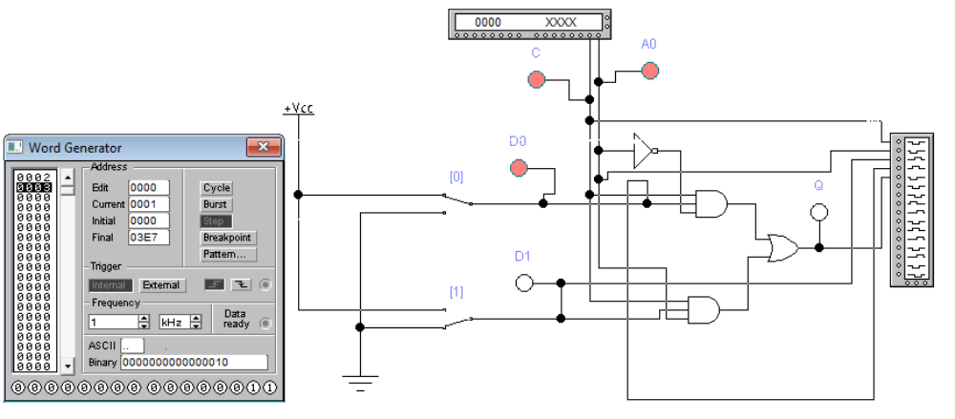
Рисунок 1 - Схема для исследования мультиплексора на два входа
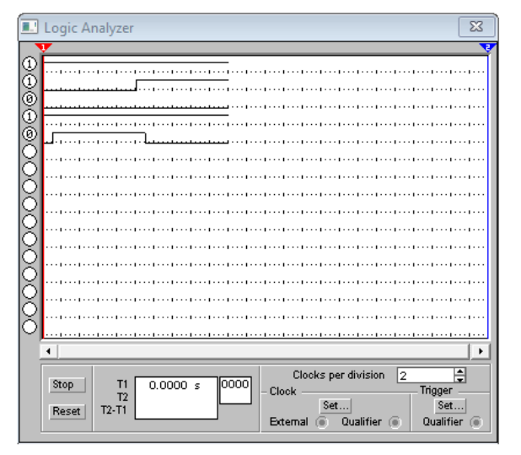
Рисунок 2 – Временная диаграмма исследования мультиплексора на два входа
1.7. Подключите к информационным входам D ключи управления
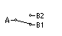
(библиотека – закладка «Basic»). Для этого ключ разверните на 180 градусов, вход В1 подключите к источнику фиксированного напряжения 5В, вход В2 подключите на заземление, вход А подключите к шине входного сигнала. Обозначьте ключ согласно номера входа: (правая кнопка - Component Propeties – Value – Key – задать номер).
1.8. Подключите к схеме генератор слова, задайте в левом окне слова, соответствующие состояниям таблицы истинности.
1.9. Подключите на входы и выходы схемы светоиндикаторы.
1.10. Подключите к логическому анализатору входы и выходы исследуемого мультиплексора (для получения временной диаграммы работы).
1.11. Подключите поочередно информационные входы и исследуйте в пошаговом режиме (STEP) мультиплексор. Результаты занесите в таблицу 3.
Таблица 3 – Результаты исследования мультиплексора
С | … | А₁ | А₀ | … | D₃ | D₂ | D₁ | D₀ | Q
… | … | … | … |  |  |  |  |  | …
1.12. Перенесите таблицу истинности, логическое выражение, фрагмент схемы мультиплексора и временную диаграмму, в отчет. Отчет выполните в текстовом редакторе Word.
1.13. Устно ответьте на контрольные вопросы, представленные в п. 3 инструкционно-технологической карты.
1.14. Оформите отчёт.
1.15. Сделайте выводы по работе, в которых отразите анализ работы мультиплексора.

2. Содержание отчёта
2.1. тема и цель работы;
2.2. индивидуальное задание;
2.3. таблица истинности;
2.4. логическое выражение;
2.5. схема мультиплексора в Electronics Workbench;
2.6. таблица 2 (для своего варианта);
2.7. временная диаграмма работы мультиплексора;
2.8. выводы по работе.

3. Контрольные вопросы
3.1. Дайте определение мультиплексору.
3.2. Укажите зависимость количества информационных входов мультиплексора от количества его адресных входов.
3.3. Укажите область применения мультиплексоров.
3.4. Поясните особенности синтезирования мультиплексора.

Литература
Барна, А. Введение в микро-ЭВМ и микропроцессоры / А. Барна, Д.И. Порэт. М.: Знание, 2019. 718 c.
Келим, Ю.М. Вычислительная техника. / Ю.М. Келим. М.: Академия, 2019. 368 с.
Куль, Т.П. Основы вычислительной техники: учеб. пособие / Т.П. Куль. Минск: РИПО, 2018. 241 с.
Мышляева, И.М. Цифровая схемотехника: учеб. / И.М. Мышляева. М.: Академия, 2007. 400 с.

Преподаватель Н.К.Фоменко

Рассмотрено на заседании цикловой комиссии программного обеспечения информационных технологий
Протокол № ___ от «___»_______ 2022
Председатель ЦК _________ К.О.Якимович

